「こころの窓」歴史 No、５
こんにちは。「こころの窓」です。
では今日も、一緒に勉強していきましょう！

今日のお題は「ヤマト王権（おおけん）」です。
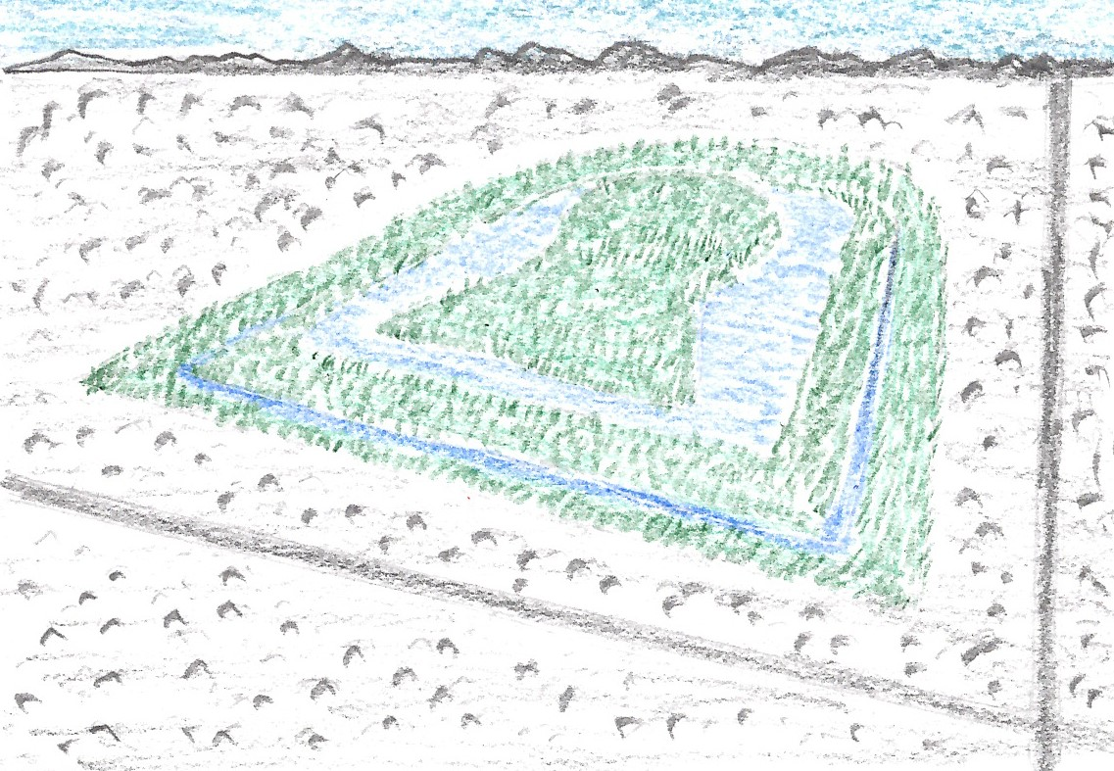 弥生時代の終わり頃になると、近畿地方で力を持った王（この頃は豪族＜ごうぞく＞と呼ばれます）は、大きな古墳（こふん・・自分のお墓）をつくりはじめました。下の絵は、仁徳天皇（にんとくてんのう）の古墳で、鍵穴のような形をしていますが、この形を前方後円墳（ぜんぽうこうえんふん）といいます。なんと、縦の長さは８４０ｍあり、一周が２，７ｋｍもあるのですよ。ものすごく大きなお墓ですね。 天皇が生きている時から作り始め、何年もかかってつくったらしいですヨ。
また、４～５世紀にかけてたくさんの古墳がつくられたので、この時代を古墳時代といいます。
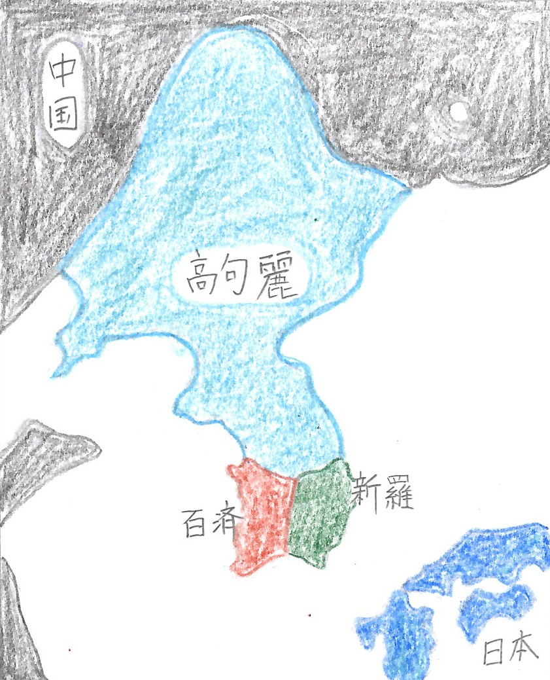この豪族の中でも、特に大きな力を持ったものが、ヤマト王権です。右下の地図を見てください。当時、朝鮮半島は、高句麗 （こうくり）、新羅（しらぎ）、百済（くだら）、伽耶（かや）などの国がありました。そのなかでも、ヤマト王権の王たちは、百済と伽耶と交流を深め、当時たいへん貴重であった鉄をたくさん輸入し、武器や農具をつくり、大きな力を持つようになっていったのです。
さらに、ヤマト王権の王たちは、その力を利用し各地の豪族たちを、どんどんと支配下に置いて、日本一大きな大連合国となっていったのです。そして、５世紀後半になると、ヤマト王権の王、ワカタケルが、自分を大王（おおきみ）と名乗り始めました。この大王が後の天皇の始まりなのです。また、この頃になると、渡来人（とらいじん）と呼ばれた、たくさんの中国や朝鮮の人が日本に移り住んで、日本に文字（漢字）などを伝えてくれたのですよ。

お疲れ様でした。今日の歴史はどうでしたか。
それでは、いつものように、復習問題にチャレンジしてみてください！
復習問題
１．各地の王（豪族）は、なぜこんな大きなお墓をつくったのだと思いますか。想像して自分の考えを書いてみてください。

２．古墳時代の豪族たちにとって、鉄はものすごく大切なものでした。それはなぜでしょう。理由を書いてください。

３．ヤマト王権の王たちは、朝鮮の百済や伽耶とつながりを深めようとしましたが、それはなぜでしょうか。理由を書いてください。

解 答（間違えたら、必ず見直してね）
１．大きな古墳は、その豪族の権力の象徴でしたから、自分はこんなに大きな力をもっていたんだぞということを残したかったのでしょう。でも、そのおかげで、農民たちは大変な苦労をさせられたのです。

２．農具としての鉄は、今までの銅より強くて使いやすかったので必要とした。もう一つ大切なことは、とても強い武器として使えたので、豪族にとってはとても大切なものだったのです。

３．当時の日本には、鉄をつくる技術がなかったので、百済や伽耶から輸入していたのです。これをヤマト王権の王たちは、自分たちだけで独占（ひとりじめ）しようとして、百済や伽耶とつながりを深めたのです。

お疲れ様！
今日の歴史はどうでしたか。次はいよいよ聖徳太子が登場します。お楽しみに！
ではまた、「こころの窓」でお会いしましょう！

